Викторина «Яркое лето» 3 класс

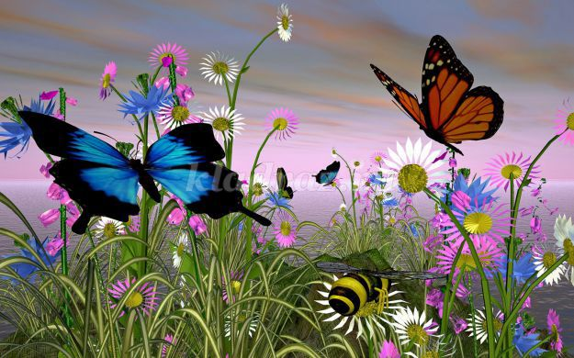

Каждое время года хорошо по-своему, однако лето лучше всех по всем признакам.
Лето — это море солнца, света, тепла...
Это радости пора...
Это солнце в небесах...
И яркий блеск в глазах!
Лето! Лучи летнего солнца ласкают землю. Над цветами порхают бабочки и кружатся золотые пчёлы. В траве резвятся кузнечики. В тёплом воздухе льётся весёлая песня птичек…
ВИКТОРИНА
1.Назовите летние месяцы.

2.Какой полевой цветок является символом летнего праздника Дня семьи, любви и верности?
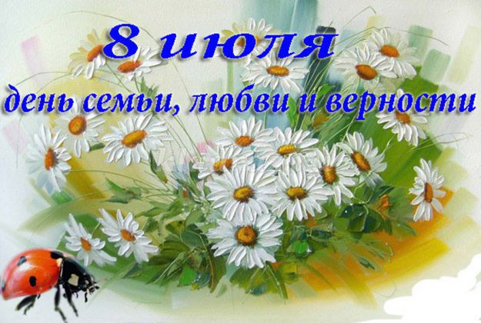
3.Желтые цветки этого лугового растения летом становятся воздушными белыми шарами, которые облетают при первом же порыве ветра. Назовите это растение.

4.Теплым летним утром на траве можно увидеть огромное количество капель воды. Как называется это явление природы?

5.В каком порядке расположены цвета радуги?

6.Как называется летний дождь, при котором на небе и тучи, и светит солнце?

7.Как называют летнюю заготовку сена на корм домашним животным?
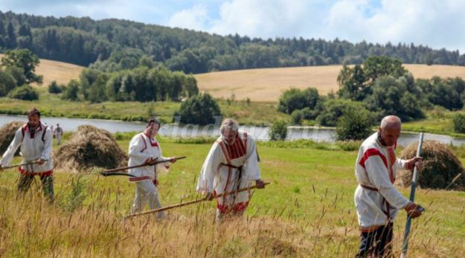

8.Какого цвета шубка у зайца летом?

9.В канун какого летнего праздника, по славянскому поверью, ночью зацветает папоротник?
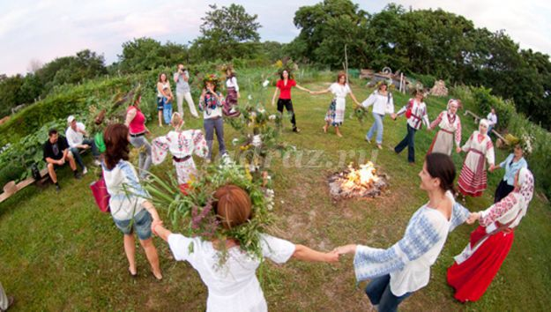

10.Чем занималась все лето Стрекоза из басни И.А. Крылова «Стрекоза и муравей»?

11.Куда отправился Лев Бонифаций во время летнего отпуска (мультфильм «Каникулы Бонифация»)?

12.Какую сладкую ягоду собирала девочка Женя в сказке В. Катаева «Дудочка и кувшинчик»?

13. Чем пахнет август согласно поговорке: «Месяц август... пахнет»?

14.Закончи пословицу о лете «Летом дома сидеть – зимой хлеба ….»

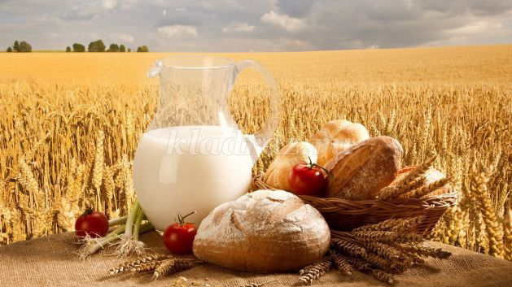
15. По каким признакам можно определить, что наступило лето?

Ответы: 1). Июнь, июль, август; 2). Ромашка; 3). Одуванчик; 4). Роса; 5). Красный, оранжевый, желтый, зеленый, голубой, синий, фиолетовый; 6). Грибной; 7). Сенокос;
8). Серая;. 9). Праздник Ивана Купалы; 10).; Пела и плясала; 11). К бабушке в Африку; 12). Земляничку; 13). Яблоками; 14). Не иметь; 15). Жаркая погода, длинный световой день, короткая ночь, многоголосье птиц, благоухающие цветы, тополиный пух, грибы, ягоды…

Поздравляю вас с окончанием учебного года! Здравствуй лето!!!

